Historia:

De första broarna som byggdes var gjorda utav trädstammar och sten för att man skulle kunna ta sig över raviner och vattenforsar. Genom att binda fast trädstammar med varandra så lärde man sig att broarna vart hållbarare. För att kunna ta sig över bredare Raviner så byggde man trä på båda sidorna utav landet som man sedan band fast i mitten utav varandra med hjälp utav flata stenar och trädstammar. En annan bro som var tidig och som man också kunde använd till att spänna över Raviner var hängbron.

Hängbron tillverkades utav lianer och bambuträ. Gamla hängbroar med längden upp till 150 meter kan återfinnas i t.ex Afrika, Sydamerika, Indien och Kina. I Indonesien finns exempel på svårt byggda broar. Byggda i bambu. Dom som först började utnyttja dom Tekniskt avancerade bågbroarna var Romarna. Broarna som Romarna byggde gjordes utav timrade balkbroar på stenfunament. En bit senare under medeltiden byggdes många complicerade träbroar utav Schweizare och Tyskar t.ex. Kapell-Brücke i Luzern år 1580. På 1700-talet började fackverksbroar i trä byggas i Schweiz. Dessa broar var alltid övertäckta för att skydda timmerkonstruktionen.

Efter ett tag kunde man uppnå en längd upp till 70 meter. Man lyckades i Nordamerika uppnå en längd upp till 110 meter. Flera utav Nordamerikas broar är fortfarande i bruk. När Romarna sedan ville utveckla broarna så att dom skulle bli hållbarare och lättare att bygga så bidrog dom med mycket. Dels genom upptäckten utav cement. När Romariket splittrades föll tekniken utav att bygga stenbroar under en lång tid. Det dröjde ända till 1100 – talet innan någon började bygga större stenbroar. Nu är det mest vanligt att man kombinerar material i brobyggandet, Mest stål och betong.

Olika sorters broar

Stålbroar: De som var först med att göra stål var Kina (200 år f.kr.). Sedan 500 – talet har Europa och Japan också börjat göra stål. Stål var dyrt att framställa så det användes bara till vapen, jordbruksredskap och verktyg fram till mitten utav 1800 – talet. Den som startade en process till billigare stålframställning var den amerikanske uppfinnaren William Kelly. Men ingen lyckades han övertyga om att stål kunde vara lönsamt ekonomiskt. Han gick i konkurs och vart tvungen att avbryta sina försök. Men det var en annan uppfinnare som samtidigt tog över Kellys ide om billigare stålframställning. Hans namn var Bessemer. Bessemer lyckades att utväckla en billigare stålframställningsmetod som fortfarande bär Kellys namn. Stål blev vanligt i broar omkring år 1870 och man fortsatte att utveckla konstruktionerna kraftigare och större. 1800 – talets största fackverksbygge Firth of Forth i Skottland blev klar år 1890. Bron som har en längd på 2529 meter består av två viadukter och tre konsol- eller kantileverbalkar förbundna av två gallerspann. Vid bygget så användes så mycket som 58 000 ton stål vilket var mycket mer än nödvändigt.

Hängbroar:

Hängbron är ett utav resultaten till förbättrade material och högt utväcklande byggandsmetoder. Hängbron är ett sätt att spara material på samtidigt som man kan spännas upp dem med mycket stora avstånd emellan. Brobanan hängs upp i kablar som är spända mellan två torn. Gamla hängbroar har idag byggts på så att de ska kunna hålla för transportmedel t.ex. Bil & Tåg. De tre viktigaste delarna på en hängbro är tornen, förankringarna och kablarna. Tornen har genom tiderna byggts av timmer, sten eller stål. Deras höjd beror på vilken kurva man vill att kablarna ska ha. Kablarnas förankringar utsätts för dragpåkänning och måste vara mycket kraftiga. Om marken inte har naturlig berggrund måste kablarna förankras i stenkistor eller betong. Kablarna är hängbrons viktigaste del eftersom de håller upp brobanan och ger hela bron dess utseende och karaktär. De äldsta hängbroarna hade kablar av rep eller järnkedjor. Moderna hängbroar har stålkablar.
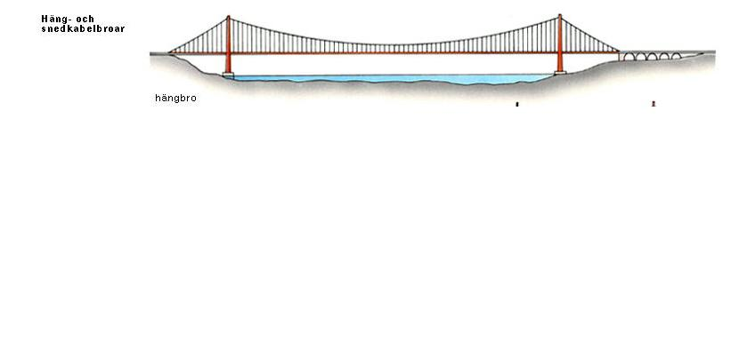

Balkbroar:

Man har balkar av stål eller armerad betong när man bygger en balkbro. Det finns dels något som kallas för enfeltsbro dvs att den spänner över ett enda fält. En flerfältsbro spänner över flera fält och då måste man ha ett mellanstöd. När det är kortare broar upp till 20 meter ersätts balkarna utav baneplatta och kallas då för plattbro(enkla viadukter). Balkbro är den vanligaste utav alla brotyper och spänner ofta över korsande gator eller vattendrag. Det kan t.ex. vara en motorväg (Essingeleden) i Stockholm. Den längsta balkbron i Europa är ölandsbron som är 6072 meter lång. En typ av Balkbro är konsolbalkbro som betsår av två konsoler som binds samman med en led eller en Balk.

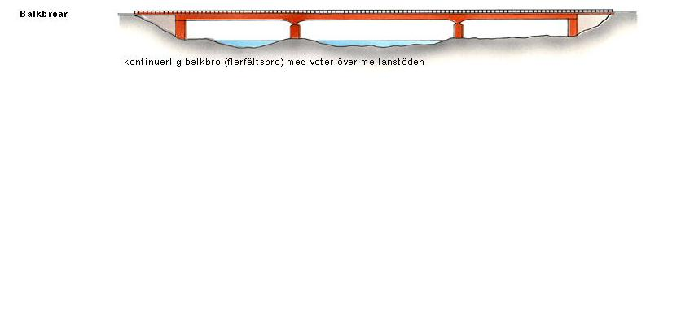
Ölandsbron(6072 meter lång)

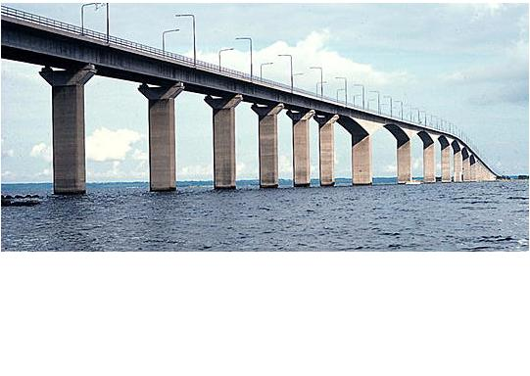

Valv Och Bågbroar:

Valvbroarna är de stenbroar som är äldst bevarade. Båda broarna bygger på principen att lasten på tas upp i form utav tyngdkrafter utefter valvet eller bågen.
Valv och Bågformen är därför väldigt nyttig i samband när sten och betong används som byggnadsmaterial. Det är så eftersom att dessa material har en låg draghållfasthet. Det finns ungefär 600 st valvbroar som är byggda i natursten i Sverige.

Man brukar säga att Bågbron är vidareutvecklingen utav valvbron. Bågbroar förekommer både som högbroar och lågbroar. I högbroar förläggs själva brobanan på pelare ovanför den bärande bågen. I lågbroar hängs brobanan i bågarna antingen i nivå med anfangen eller mellan dessa och hjässan. I äldre bågbroar utfördes de bärande bågarna ofta som stålfackverk; ett exempel är ståldelen av järnvägsbron vid Årsta i Stockholm. Senare stålbågbroar utfördes vanligen med bågar i lådsektion, såsom Västerbron i Stockholm, eller i rörsektion, såsom den första Tjörnbron. En bit in på 1900 – talet började armerad betong utnyttjas för Bågbroar. I Sverige var en utav de första betongbroarna Skurusundsbron (byggdes år 1915) nära Stockholm med en
spännvid på 72m.

Öppningsbroar:

Högbroar, såsom bågbroar med brobana ovanför bågen och hängbroar, byggs med sådan fri höjd att korsande trafik kan passera obehindrat under dem. Trots att det kan innebära hinder för korsande trafik så måste man ibland föredra lågbroar. Broarna måste då göras öppningsbara.

Den äldsta rörliga brotypen är rull eller skjutbron. Den användes först vid medeltida borgar och stadsbefästningar och har i modern tid i viss utsträckning utnyttjats som kanalbro, bl.a. vid Göta Kanal. I Nederländerna är denna brotyp fortfarande vanlig vid mindre kanaler.
Klaffbron har också ett tidigt ursprung i borgars och stadsbefästningars vindbryggor. Den är jämte svängbron den vanligaste typen av öppningsbar bro. Klaffbron är en balkbro vars överbyggnad gjorts uppfällbar kring en horisontell axel. Ibland utförs den med dubbla klaffar. Svenska exempel är Götaälvbron i Göteborg, Danvikstullsbron i Stockholm, Bergnäsbron i Luleå och Dalbobron i Vänersborg.

Svängbron utgörs av en balkbro, ofta av fackverkstyp, där en mittdel, svängspannet, vilar på en pelare och är svängbar kring en vertikal axel. I stängt läge vilar svängspannets båda ändar på angränsande brodelar. Hjulstabron över Mälaren vid Enköping är Sveriges största svängbro med ett svängspann på 87 m. En annan större svängbro är järnvägsbron över Trollhätte kanal i Trollhättan.

Lyftbron är en fjärde typ av öppningsbar bro. I denna hissas en del av bron vertikalt upp till ett övre läge, så att korsande trafik fritt kan passera. En stor lyftbro (längd 65 m) är den över Södertälje kanal (E4). Den blev i maj 1990 allvarligt skadad p.g.a. ett tekniskt missöde.

De nyaste broarna:

När betongen började användas så gick brobyggnadskonsten framåt. I Europa så var det kunnigt och relativt billig arbetskraft. Det var onte om byggnadsmaterilal i Europa så betongen blev vanlig. I de industrialiserade länderna England, Frankrike och Tyskland var det vanligt att man experimenterade med betong.

Det var en Fransman som år 1867 kom på ett sätt hur man skulle kunna förstärka föremål utav betong, allt ifrån blomkrukor till broar. Han använde ståltrådsnät för att förstärka betongen. Experimenten som han utförde gjordes i en liten skala eftersom att han inte var någon ingenjör. Han hade aldrig kunnat drömma om vad hans uppfinning skulle leda till. Den armerade betongen skulle ha stor betydelse i framtiden sepcielt för byggnadskonsten. Eugene Freyssinet som var Moniers landsman fortsatte att utveckla betongen. År 1904 uppfann han en ny sorts betong som han kallade spännbetong, Spännbetongen används oftast idag för moderna broar. Det nya materialet skulle komma till användning efter att Freyssinet ritat en serie broar med förspänd betong.

Källor

Broar så byggs de av Anne och Scott MacGregor

http://www.sbi.se/broslag2.htm

http://www.ur.se

http://www.google.se

http://www.skolweb.nu

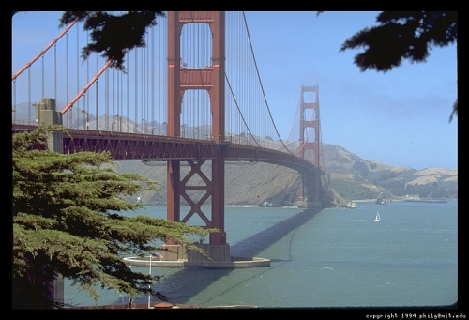

Teknikarbete

Av: David Idberg 8b

- Sid 1. Historia

- Sid 2 – 5. Olika sorters broar

- Sid 5. De nyaste broarna

- Sid 5. Källor

- Sid 6. Egna Åsikter

Egna Åsikter:

Positivt:

- Man kan köra över vatten

- Man spar tid

- Transporter utav varor

- Det förbättrar ekonomin

Negativt:

- Skadligt för miljön

- Det ät dyrt att bygga

- Det påverkar djuren som lever i vattnet

I helhet så tycker jag att broar är ett mycket viktig medel för att vi ska kunna förflytta oss på ett snabbt och billigt sätt. En stad som har en bro blir påverkade ekonomiskt genom att fler folk kan besöka platsen och då ökar intresset lika mycket som ekonomiskt. Det som är negativt är att det är skadligt för miljön och att det är mycket dyrt att bygga.

